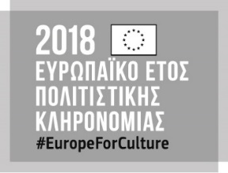

ΕΛΛΗΝΙΚΗ ΔΗΜΟΚΡΑΤΙΑ
ΥΠΟΥΡΓΕΙΟ ΠΟΛΙΤΙΣΜΟΥ ΚΑΙ ΑΘΛΗΤΙΣΜΟΥ
ΓΡΑΦΕΙΟ ΤΥΠΟΥ
------

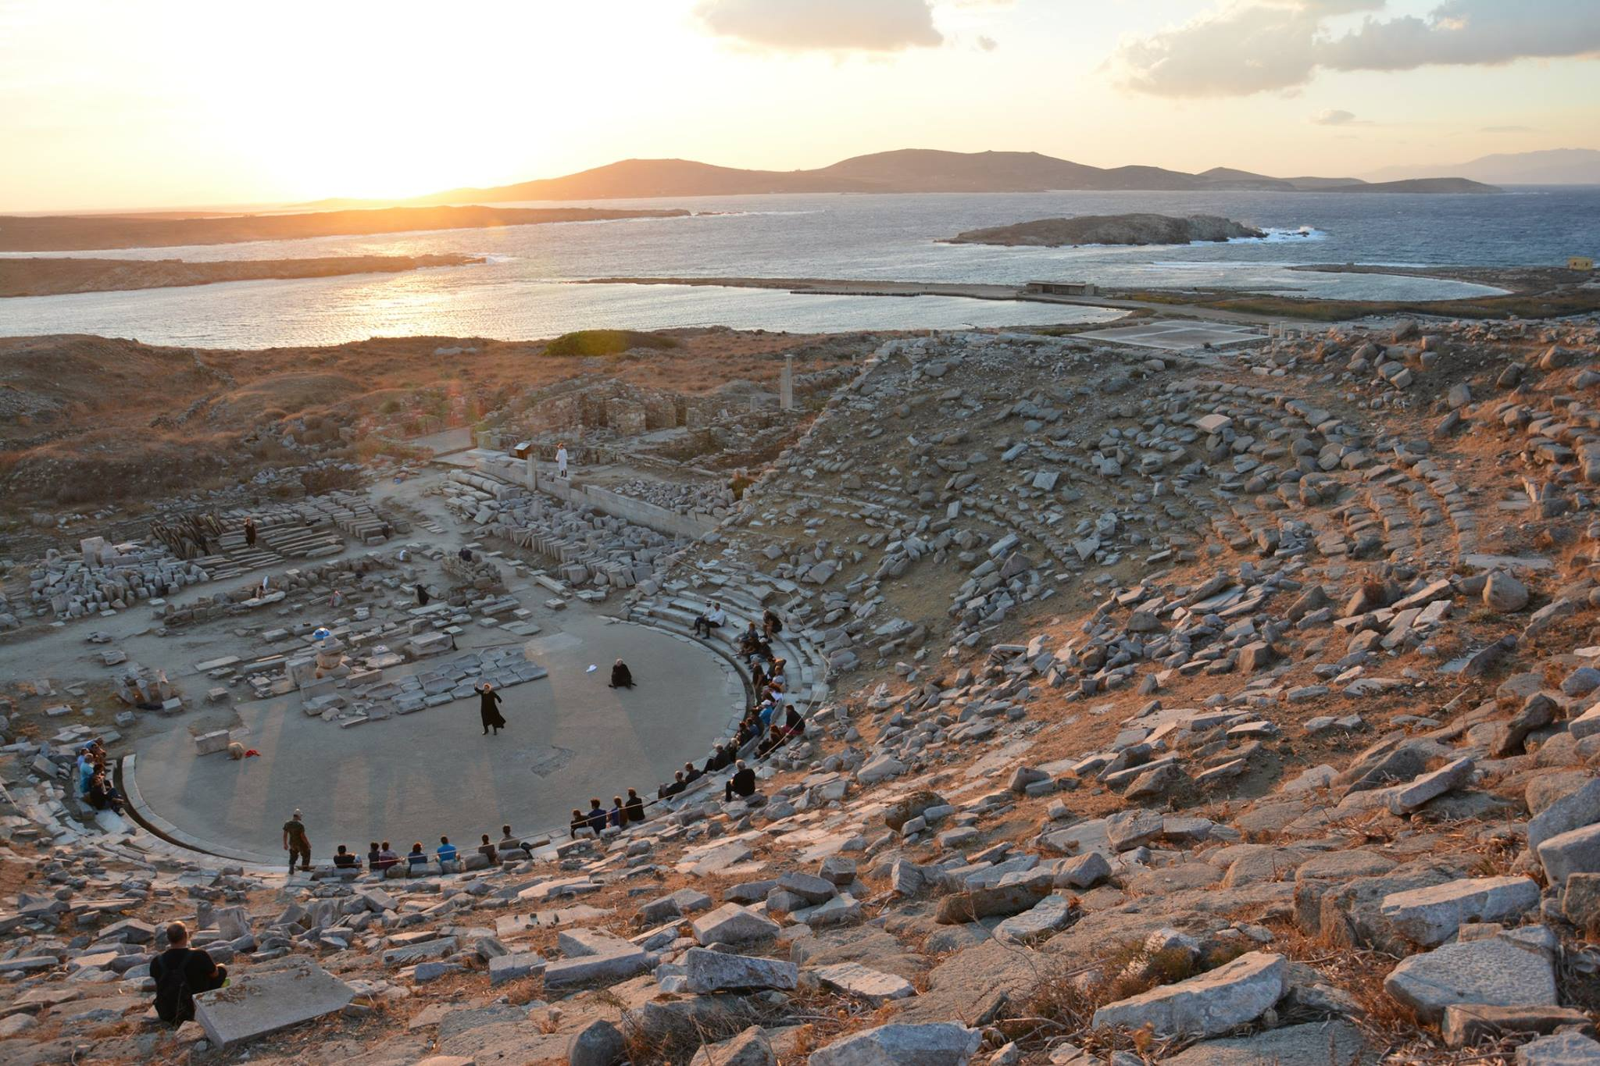

ΜΕ ΕΠΙΤΥΧΙΑ ΠΡΑΓΜΑΤΟΠΟΙΗΘΗΚΕ ΣΤΟ ΜΜΑ Η ΕΝΑΡΚΤΗΡΙΑ ΕΚΔΗΛΩΣΗ ΤΟΥ ΕΥΡΩΠΑΪΚΟΥ ΕΤΟΥΣ ΠΟΛΙΤΙΣΤΙΚΗΣ ΚΛΗΡΟΝΟΜΙΑΣ 2018

Με μεγάλη επιτυχία πραγματοποιήθηκε η μουσική εκδήλωση «To Ρεμπέτικο συναντά το Flamenco και τα Fados», η εναρκτήρια του Ευρωπαϊκού Έτους Πολιτιστικής Κληρονομιάς 2018, που διοργάνωσε το Υπουργείο Πολιτισμού και Αθλητισμού. Η εκδήλωση πραγματοποιήθηκε υπό την Αιγίδα της Α.Ε. του Προέδρου της Δημοκρατίας κυρίου Προκοπίου Παυλοπούλου, στην Αίθουσα Δημήτρης Μητρόπουλος του Μεγάρου Μουσικής Αθηνών, την Τετάρτη 7 Φεβρουαρίου 2018. Τρεις αστικές λαϊκές παραδόσεις που γεννήθηκαν και αναπτύχθηκαν στα λιμάνια της Μεσογείου συναντήθηκαν στη σκηνή της Αίθουσας Δημήτρης Μητρόπουλος, με αφορμή την ένταξη της παράδοσης του Ρεμπέτικου στον διεθνή Κατάλογο της Άυλης Πολιτιστικής Κληρονομιάς της Ουνέσκο.

«Η ευρωπαϊκή πολιτική για την κληρονομιά κωδικοποιείται μέσα από τους τέσσερις άξονες που διατυπώθηκαν με αφορμή το έτος εορτασμού: Την δέσμευση ότι η κληρονομιά είναι κοινή, ανήκει σε όλους και οφείλουμε να την συνδέσουμε με τα παιδιά και τους νέους. Την βιωσιμότητα με την ανάπτυξη πρωτότυπων πολιτικών επαναπροσέγγισης του μνημειακού αποθέματος αλλά και οικονομικής του αξιοποίησης. Την προστασία με την ανάπτυξη νέων προτύπων επεμβάσεων στα μνημεία και την με την καταπολέμηση της παράνομης διακίνησης. Την καινοτομία με έμφαση στην έρευνα, καινοτομία και κατάρτιση» ανέφερε στον χαιρετισμό της στο Μέγαρο Μουσικής, η Υπουργός Πολιτισμού και Αθλητισμού, Λυδία Κονιόρδου».

«Στόχος του Υπουργείο Πολιτισμού είναι να υπενθυμίσει το αυτονόητο: ότι η Ελλάδα κατέχει μια εξέχουσα θέση στο ευρωπαϊκό πολιτιστικό οικοδόμημα» πρόσθεσε. «Φιλοδοξία μας είναι να προβληθεί η ελληνική κληρονομιά, ως βασικό συστατικό στοιχείο του Δυτικοευρωπαϊκού Πολιτισμού. Να προβάλουμε τους πρώτους μεγάλους ευρωπαϊκούς πολιτισμούς που αναπτύχθηκαν για πρώτη φορά εδώ, στο προϊστορικό Αιγαίο. Να ξαναθυμηθούμε ότι η Ευρώπη ανάγει τον καταγωγικό πολιτιστικό και πολιτικό μύθο στην κλασική Ελλάδα. Να μοχλεύσουμε την συζήτηση για τον κρίσιμο ρόλο του ελληνικού Βυζαντίου στην συγκρότηση της ευρωπαϊκής ταυτότητας κατά τον Μεσαίωνα. Να προβάλουμε τις άγνωστες πτυχές της νεώτερης κληρονομιάς μας».

Το Ευρωπαϊκό Έτος Πολιτιστικής Κληρονομιάς 2018 (ΕΕΠΚ2018) είναι μια πρωτοβουλία του Ευρωπαϊκού Κοινοβουλίου και του Συμβουλίου της Ευρωπαϊκής Ένωσης που θέτει στο προσκήνιο τον πλούτο της ευρωπαϊκής πολιτιστικής κληρονομιάς, προκειμένου να προβληθεί ο ρόλος της στη διαμόρφωση κοινής αντίληψης για την ταυτότητα και την οικοδόμηση του μέλλοντος της Ευρώπης.
Στο επίκεντρο των δράσεων του Έτους βρίσκεται η ενίσχυση των στρατηγικών αξιοποίησης της πολιτιστικής κληρονομιάς προς την κατεύθυνση της βιώσιμης τουριστικής ανάπτυξης, καθώς επίσης και η ανάδειξη της συμβολής της πολιτιστικής κληρονομιάς στην εκπαίδευση και στη δια βίου μάθηση, με έμφαση στα παιδιά, τους νέους, τους ηλικιωμένους, τις τοπικές κοινότητες και το δυσπρόσιτο κοινό.

Το Υπουργείο Πολιτισμού και Αθλητισμού αποδίδει ιδιαίτερη σημασία στη συγκεκριμένη πρωτοβουλία και θεωρεί απαραίτητη την παρουσία της χώρας μας σε αυτό το πλαίσιο καθώς είναι μια εξαιρετική ευκαιρία να προβληθεί η πολύπλευρη δράση των πολιτιστικών φορέων που δραστηριοποιούνται στον τομέα της πολιτιστικής κληρονομιάς. Στο πλαίσιο αυτό εστιάζει σε οκτώ θεματικές ενότητες οι οποίες εμπίπτουν στους στόχους του ΕΕΠΚ 2018, αλλά και συνδέονται με τρέχουσες εθνικές πολιτικές

- Προς τη διαμόρφωση της ευρωπαϊκής πολιτιστικής ταυτότητας
- Προστασία, ενίσχυση και επανάχρηση της ευρωπαϊκής πολιτιστικής κληρονομιάς: αρχές και μεθοδολογία των επεμβάσεων
- Πολιτιστική κληρονομιά και νέοι
- Άυλες παραδόσεις και συνέχειες
- Μεταναστευτικά κινήματα και το πολιτιστικό τους αποτύπωμα
- Πολιτιστική κληρονομιά και σύγχρονη δημιουργία σε διάλογο
- Πολιτιστική και φυσική κληρονομιά
- 100 χρόνια από την λήξη του Α’ Παγκοσμίου Πολέμου
Στο πλαίσιο των παραπάνω θεματικών ενοτήτων εντάσσονται, πέραν των καθιερωμένων ετήσιων εορτασμών, όπως οι Ευρωπαϊκές Ημέρες Πολιτιστικής Κληρονομιάς και οι Διεθνείς Ημέρες Μουσείων και Μνημείων, πολλαπλές δράσεις όπως συνέδρια, εκθέσεις, εκπαιδευτικά προγράμματα, καλλιτεχνικές και πολιτιστικές παραγωγές και εκδηλώσεις, ψηφιακές εφαρμογές, εκδόσεις βιβλίων, ξεναγήσεις σε αρχαιολογικούς χώρους και μνημεία, και εκδηλώσεις με θέμα τα λαϊκά δρώμενα.

Καθ’ όλη τη διάρκεια του 2018 θα υπάρχει η δυνατότητα υποβολής προτάσεων για δράσεις προς ένταξη στο ΕΕΠΚ2018, το οποίο συνεχώς θα εμπλουτίζεται. Ενδεικτικά αναφέρονται οι παρακάτω δράσεις:

No | Δράση | Περίοδος υλοποίησης | Περιοχή | Φορέας | Σύντομη περιγραφή
Προς τη διαμόρφωση της Ευρωπαϊκής Πολιτιστικής Ταυτότητας
1. | "Ξένες Αρχαιολογικές Σχολές στην Ελλάδα: θεσμός, ιστορία και προσφορά τους στον ελληνικό και ευρωπαϊκό πολιτισμό" | Φθινόπωρο 2018 | Αθήνα | ΥΠΠΟΑ  ΔΙΠΚΑ - ΔΒΜΑ | Διήμερο συνέδριο "Ξένες Αρχαιολογικές Σχολές στην Ελλάδα: θεσμός, ιστορία και προσφορά τους στον ελληνικό και ευρωπαϊκό πολιτισμό"
2. | Αμέτρητες Όψεις του Ωραίου | Άνοιξη 2018 | Εθνικό Αρχαιολογικό Μουσείο | ΥΠΠΟΑ  ΕΑΜ σε συνεργασία με το Πολιτιστικό Ίδρυμα της Τράπεζας Πειραιώς | Δύο εκθεσιακές δράσεις - κεντρική και δορυφορική σε τρία θεματικά μουσεία του ΠΙΟΠ
3. | Μεσαιωνικός οικισμός Μυστρά: με επίκεντρο δράσεις στο συγκρότημα των παλατιών | 2018 | Μυστράς, | ΥΠΠΟΑ  ΕΦΑ Λακωνίας | Δράσεις που εστιάζουν στο συγκρότημα των παλατιών της Άνω πόλης και στην Οικία Λάσκαρη: εκπαιδευτικά προγράμματα, περιοδική έκθεση, μουσική εκδήλωση, εικαστικός φωτισμός
Προστασία, ενίσχυση και επανάχρηση της ευρωπαϊκής πολιτιστικής κληρονομιάς:
αρχές και μεθοδολογία των επεμβάσεων
4. | Ημερίδα “Aυλη πολιτιστική κληρονομιά σε καταστάσεις Έκτακτης Ανάγκης” | Φθινόπωρο 2018 | Aθήνα | ΥΠΠΟΑ  Διεύθυνση Νεότερης Πολιτιστικής Κληρονομιάς | Σύμφωνα με την απόφαση 15 της επιτροπής της UNESCO για τη διαφύλαξη της Άυλης πολιτιστικής κληρονομιάς, η ημερίδα έχει ως θέμα τον ρόλο της άυλης πολιτιστικής κληρονομιάς στο πλαίσιο καταστάσεων έκτακτης ανάγκης, εργαλεία παρέμβασης για την προετοιμασία όσο και την ανάκαμψη από τέτοιες καταστάσεις.
5. | Διαδραστικό εργαστήριο Viaduct: Οι διαγνωστικές μέθοδοι στην πολιτιστική κληρονομιά | Φθινόπωρο 2018 | Αθήνα | ΥΠΠΟΑ Διεύθυνση Συντήρησης Αρχαίων και Νεωτέρων  Μνημείων, σε συνεργασία με την ΑΜΚΕ “Diadrasis” | Εργαστήριο για επαγγελματίες και έκδοση εγχειριδίου που θα διανεμηθεί σε φορείς και επιστημονικά ιδρύματα
6. | Δ’ Διεθνής Συνδιάσκεψη για την έγκριση «Χάρτας Θεσσαλονίκης» χάρτα αρχών και επεμβάσεων σε βυζαντινά μνημεία | Φθινόπωρο  2018 | Θεσ/νικη | Ευρωπαϊκό Κέντρο Βυζαντινών και Μεταβυζαντινών Μνημείων (EKBMM) | Διεθνής Συνδιάσκεψη
Πολιτιστική κληρονομιά και νέοι
7. | ‘Blog your heritage: unlock your past, share for the future’ | 2018 | Ελλάδα | ΥΠΠΟΑ  Διεύθυνση Aρχαιολογικών Μουσείων σε συνεργασία με το Υπουργείο Παιδείας | Διαγωνισμός blog για μαθητές γυμνασίου (16-18 ετών) που θα σχεδιάσουν και θα διαχειριστούν το blog της σχολικής ομάδας, προκειμένου να μοιραστούν τις απόψεις τους για την τοπική τους κληρονομιά και να διερευνήσουν την ευρωπαϊκή της διάσταση. Το έργο φιλοδοξεί να επεκταθεί ώστε να περιλαμβάνει ένα δίκτυο σχολείων σε άλλες ευρωπαϊκές πόλεις.
8. | "Open House" ημέρες για ιστορικά κτίρια λιγότερο γνωστά στο ευρύ κοινό. | Άνοιξη ή Φθινόπωρο 2018 | Αθήνα | Ελληνική Εταιρεία Περιβάλλοντος και Πολιτιστικής Κληρονομιάς / Δίκτυο Οργανισμών και Πολιτών για το Ιστορικό Κέντρο Αθηνών
Άυλες παραδόσεις και συνέχειες
9. | Αλληλεπιδράσεις μεταξύ ελληνικής και ευρωπαϊκής άυλης πολιτιστικής κληρονομιάς | α. Μάιο - Ιούνιο 2018  β. Οκτ. 2018  γ. Σεπτ. 2018  δ. 2018 | Αθήνα | ΥΠΠΟΑ ΜΕΛΚΟΜΕ - Εορτασμός 100 χρόνων από την ίδρυσή του | α."Ο Καραγκιόζης έβαλε τα φράγκικα :  Θεατρικές παραστάσεις θεάτρου Σκιών, εικαστική εγκατάσταση και εργαστήρι για παιδιά  β."Σταχτομαρώ και η Cinderella” Αφήγηση παραμυθιών  γ.“Πέντε ελληνικές λαϊκές μελωδίες του Μωρίς Ραβέλ”: Μουσική Εκδήλωση στο Τζισδαράκη  δ.“Τα πιάτα τσ' αγαλίπας και οι βενετσιάνικες δαντέλες”: ψηφιακή έκθεση στην ιστοσελίδα Μουσείου και Εuropeana, έκθεση σύγχρονων εικαστικών έργων εμπνευσμένων από τα αντικείμενα του Μουσείου, μικρός κατάλογος
10. | “Η συμβολή της μαρμαροτεχνίας στην αναστήλωση των μνημείων” | 2018 | Ελλάδα | ΥΠΠΟΑ  Υπηρεσία Συντήρησης Μνημείων Ακροπόλεως - σε συνεργασία με Διεύθυνση Νεότερης Πολιτιστικής Κληρονομιάς  και ΠΙΟΠ | Περιοδεύουσα έκθεση και κατάλογος
11. | «Το νόστιμον ήμαρ της τέχνης της πέτρας» | Φεβρ. 2018 | Ελλάδα | «Άνθη της Πέτρας» | Εκδήλωση για την ανάδειξη της τέχνης της πέτρας των Λαγκαδινών μαστόρων
Μεταναστευτικά κινήματα και το πολιτιστικό τους αποτύπωμα
12. | "Η προσφυγική παράμετρος στη διαμόρφωση της σύγχρονης ελληνικής και ευρωπαϊκής ταυτότητας | Φθινόπωρο 2018 | Αθήνα | ΥΠΠΟΑ  Διεύθυνση Προστασίας και Αναστήλωσης Νεωτέρων και Σύγχρονων Μνημείων | Επιστημονική ημερίδα, εκπαιδευτικό πρόγραμμα
13. | Έκθεση με θέμα τη μετανάστευση στην Ευρώπη | 2018 | Αθήνα | ΥΠΠΟΑ  ΜΕΛΚΟΜΕ 100 χρόνων από την ίδρυσή του και άνοιγμα στον χώρο όπου πρόκειται να μετεγκαταστα-θεί το Μουσείο - PRISMA Center of Development Studies | Εικαστική έκθεση με θέμα τη μετανάστευση στο πλαίσιο του χρηματοδοτημένου από την Ευρωπαϊκή ένωση προγράμματος "Family Separation through  immigration. Dramatizing anecdotal European history" (FAIDRA).
Πολιτιστική κληρονομιά και σύγχρονη δημιουργία σε διάλογο
14. | Ευρωπαϊκές Μέρες Πολιτιστικής Κληρονομιάς 2018 – “CITIES” | Φθινόπωρο 2018 | Ελλάδα | ΥΠΠΟΑ  Διεύθυνση Αρχαιολογικών  Μουσείων | Παραγωγή Τοιχογραφιών Επαυξημένης Πραγματικότητας και σχετικής εφαρμογής (application) σε ένα μικρό δίκτυο πόλεων στο πλαίσιο των Ημερών της Ευρωπαϊκής Κληρονομιάς που είναι αφιερωμένες στην αστική πολιτιστική κληρονομιά.
15. | Θεματικός κύκλος “Δαίδαλος”  Ποικίλες δράσεις με έμφαση στην ανάδειξη καινοτόμων τεχνικών σε διάφορους τομείς της ανθρώπινης δραστηριότητας κατά την αρχαιότητα, έναρξη γόνιμου διαλόγου μεταξύ αρχαίας τέχνης σύγχρονης δημιουργίας. | 2018 | Ηράκλειο Κρήτης | ΥΠΠΟΑ - Αρχαιολογικό Μουσείο Ηρακλείου | Θεματικές ξεναγήσεις, εκπαιδευτικά προγράμματα, εκθέσεις σύγχρονων έργων σε διάλογο με αρχαία αντικείμενα, διαλέξεις, βιωματικά εργαστήρια, επισκέψεις σε εργαστηριακούς αρχαιολογικούς χώρους. Αποκορύφωμα των δράσεων η υλοποίηση περιοδικής έκθεσης, η οποία προγραμματίζεται να εγκαινιασθεί στα τέλη του 2018.
16. | Σύγχρονη λογοτεχνία και Πολιτιστική Κληρονομιάς | 2018 | Πέλλα | ΥΠΠΟΑ  ΕΦΑ Πέλλας | Δημοσιοποίηση πρόσκλησης σε λογοτέχνες, καλλιτέχνες, αρχιτέκτονες κ.λπ. για την υποβολή λογοτεχνικών κειμένων και ανάρτηση τους σε banners σε μουσεία και μνημεία περιοχής.
17. | Θεατρική παράσταση «Το Σπήλαιο» | 2018 | Αθήνα, Μεγάλη Βρεττανία, Δανία, Ολλανδία | Έλλη Παπακωνσταντίνου / ODC Ensemble | Θεατρική παράσταση μέσα από τη φιλοσοφική διάσταση της τυφλότητας, πιθανές παραλληλίες με τον σημερινό κόσμο της εικονικής πραγματικότητας και των ψευδών ειδήσεων, αντλώντας από την πλατωνική αλληγορία του Σπηλαίου.
Πολιτιστική και φυσική κληρονομιά
18. | Αγροτικό πολιτισμικό τοπίο | 2018 | Ελλάδα | ΥΠΠΟΑ  Διεύθυνση Νεότερης Πολιτιστικής Κληρονομιάς | Εκπαιδευτικές δράσεις, δραστηριότητες στον τόπο τέλεσης, περιπατητικές διαδρομές, ημερίδα
19. | Ιχνηλατώντας πολιτιστικά αποτυπώματα στην Κορινθία | 2018 | Κορινθία | ΥΠΠΟΑ  ΕΦΑ Κορίνθου σε συνεργασία με ΠΙΟΠ- -Μουσείο Στυμφαλίας και Ιστορικό Λαογραφικό Μουσείο Κορίνθου | Προβολή της περιφερειακής ταυτότητας μέσω συναντήσεων, σεμιναρίων, εκθέσεων, περιηγήσεων
20. | Συνεργασία με δήμους της χώρας για την ανάδειξη της τοπικής τους ταυτότητας μέσω της πολιτιστικής και φυσικής κληρονομιάς | 2018 |  | ΥΠΠΟΑ σε συνέργεια με Ελληνική Εταιρεία | Σχεδιασμός ιστοσελίδας, ηλεκτρονική ψηφοφορία και κατά τόπου εκδηλώσεις
100 χρόνια από την λήξη του Α’ Παγκοσμίου Πολέμου
21. | Έκθεση "Στη δίνη του πολέμου: Η Θεσσαλονίκη της Στρατιάς της Ανατολής" | Φεβρ-Μαρ.2018 | Θεσ/νικη | ΥΠΠΟΑ  Μουσείο Βυζαντινού Πολιτισμού | Έκθεση και Ημερίδα
22. | Balkan Museum Network - Ετήσιο Συνέδριο | Απρίλιος 2018 | Θεσ/νικη | Balkan Museum Network σε συνεργασία με ΥΠΠΟΑ  Διεύθυνση Αρχαιολογικών Μουσείων | Ετήσιο Συνέδριο και εργαστήρια για επαγγελματίες των μουσείων

